LAPORAN PRAKTIKUM PEMROGRAMAN WEB
MODUL 4: LOGIN, KERANJANG BELANJA, DAN TOKO ONLINE

Disusun untuk memenuhi tugas praktikum

Nama : Putra Suyapratama
NIM : 251511056
Kelas : D3-2B
Link Repository : https://github.com/hmzahiqball/proyek3-modul4.git

POLITEKNIK NEGERI BANDUNG
2026

A. Identitas dan Lokasi Proyek
Laporan ini menggabungkan dokumentasi tiga pekerjaan sesuai instruksi modul dan lembar tugas. Source code berada pada folder berikut:
No. | Pekerjaan | Lokasi source code
1 | Tugas 1 - Login Laravel | modul4\tugas1
2 | Tugas 2 - Keranjang Belanja | modul4\tugas-2-keranjang
3 | Toko Online | modul4\tugas-toko-online

Catatan: bagian identitas pada halaman sampul harus diisi sebelum dikumpulkan. Screenshot yang diminta pada laporan ini tidak dibuat otomatis karena harus menampilkan kondisi aplikasi yang dijalankan pada komputer mahasiswa.

B. Pendahuluan
Modul ini membahas penyimpanan data pada web, autentikasi, session, keranjang belanja, serta penerapannya pada aplikasi toko online berbasis Laravel. Implementasi dibuat tanpa starter kit autentikasi. Password diproses menggunakan hashing Laravel, route dilindungi middleware, dan data transaksi dihitung ulang oleh server berdasarkan data produk di database.

C. Tugas 1 - Login dengan Password Terenkripsi

1. Tujuan
Membuat sistem login Laravel 13 yang aman dengan password ter-hash, halaman yang dilindungi middleware, dan proses logout yang mengakhiri session pengguna.

2. Implementasi
- Migration users: modul4\tugas1\database\migrations\0001_01_01_000000_create_users_table.php.
- Model user: modul4\tugas1\app\Models\User.php; kolom username digunakan sebagai identitas login dan password memakai cast hashed.
- Controller autentikasi: modul4\tugas1\app\Http\Controllers\AuthController.php.
- Route: modul4\tugas1\routes\web.php; route login memakai guest, sedangkan dashboard dan logout memakai auth.
- Tampilan login: modul4\tugas1\resources\views\auth\login.blade.php.
- Tampilan dashboard: modul4\tugas1\resources\views\dashboard.blade.php.
- Seeder user: modul4\tugas1\database\seeders\DatabaseSeeder.php.

3. Alur Penggunaan
- Pengguna membuka /login dan mengisi username serta password.
- Laravel memvalidasi input dan menjalankan Auth::attempt().
- Jika berhasil, session diregenerasi dan pengguna diarahkan ke /dashboard.
- Jika gagal, pengguna kembali ke form dengan pesan umum ?Username atau password salah.?.
- Dashboard tidak dapat diakses tanpa login; pengguna anonim diarahkan ke /login.
- Logout menggunakan POST, menghapus autentikasi, meng-invalidasi session, dan membuat token CSRF baru.

4. Jawaban Pertanyaan Modul
a. Mengapa password harus di-hash? Hash membuat password tidak disimpan sebagai teks asli. Jika database terbaca oleh pihak yang tidak berwenang, nilai hash tidak langsung memberikan password asli. Laravel menyimpan hasil hash pada kolom password dan membandingkannya menggunakan mekanisme autentikasi.
b. Mengapa logout memakai POST dan @csrf? Logout mengubah keadaan session sehingga menggunakan POST, bukan link GET. Token CSRF mencegah website lain mengirim permintaan logout secara paksa melalui browser pengguna.
c. Apa fungsi middleware auth dan guest? Middleware auth membatasi route untuk pengguna yang sudah login. Middleware guest membatasi route login untuk pengguna yang belum login. Jika /dashboard dibuka tanpa login, pengguna diarahkan ke /login.
d. Apa fungsi session()->regenerate() setelah login? Regenerasi session mengganti session ID setelah autentikasi dan membantu mencegah session fixation.

5. Hasil Pengujian
Pengujian feature AuthenticationTest pada project tugas1 menghasilkan 8 pengujian lulus dengan 21 assertion. Skenario yang diuji meliputi halaman login, redirect pengguna yang sudah login, kredensial salah, login berhasil, proteksi dashboard, dan logout.

D. Tugas 2 - Keranjang Belanja Tanpa Login

1. Tujuan dan Mekanisme Penyimpanan
Aplikasi keranjang dibuat tanpa login. Mekanisme yang digunakan adalah session Laravel. Session dipilih karena data keranjang tidak dikirim sebagai harga atau nama produk dari browser; server hanya menyimpan pasangan ID produk dan jumlah, lalu mengambil nama, harga, dan stok dari database setiap kali halaman dibuka.

2. Implementasi
- Route: modul4\tugas-2-keranjang\routes\web.php.
- Controller: modul4\tugas-2-keranjang\app\Http\Controllers\CartController.php.
- Halaman daftar produk: modul4\tugas-2-keranjang\resources\views\products\index.blade.php.
- Halaman keranjang: modul4\tugas-2-keranjang\resources\views\cart\index.blade.php.
- Migration dan seeder produk: modul4\tugas-2-keranjang\database\migrations dan database\seeders.
- Konfigurasi database: modul4\tugas-2-keranjang\.env (jangan masukkan file ini ke repository atau lampiran publik).

3. Fitur yang Dikerjakan
- Daftar barang dapat dibuka tanpa login.
- Produk dapat ditambahkan ke session cart.
- Produk yang sama menambah jumlah, tetapi jumlah dibatasi stok.
- Tombol tambah dan kurang mengubah jumlah.
- Jika jumlah menjadi nol, item dihapus otomatis.
- Satu item dapat dihapus dan seluruh keranjang dapat dikosongkan.
- Harga dan nama produk diambil ulang dari database, bukan dipercaya dari data browser.
- Data keranjang tetap tersedia saat halaman di-refresh selama session masih berlaku.

4. Jawaban Pertanyaan Modul
1. Mekanisme apa yang dipilih dan mengapa? Session Laravel. Session cocok untuk keranjang tanpa login karena data disimpan sebagai state sementara di sisi server dan mudah digunakan pada alur request Laravel.
2. Satu kelebihan dan kekurangan? Kelebihannya data keranjang tidak perlu ditaruh sebagai data utama di Local Storage atau cookie yang mudah diubah. Kekurangannya session tidak otomatis menyatukan keranjang ketika pengguna berpindah browser atau perangkat.
3. Apa yang terjadi jika jumlah diubah manual? Jika nilai session atau cookie dimanipulasi, server tetap harus mengambil produk dari database dan memvalidasi jumlah terhadap stok. Nilai yang melebihi stok tidak boleh diterima sebagai pembelian yang sah.
4. Mengapa harga tidak boleh dipercaya dari browser? Harga di browser dapat diubah oleh pengguna. Saat checkout, server harus mengambil harga terbaru dari database, menghitung subtotal dan total sendiri, memeriksa stok, lalu menyimpan harga arsip pada detail pesanan.
5. Apa yang terjadi pada browser lain? Session browser pertama tidak otomatis tersedia pada browser lain. Keranjang pada browser lain mulai dari session yang berbeda.

5. Hasil Pengujian dan Catatan
Fitur CartTest berhasil menguji penambahan produk, perubahan jumlah, penghapusan ketika jumlah menjadi nol, dan pengosongan cart. Terdapat test bawaan ExampleTest yang masih mengharapkan route / berstatus 200, sementara implementasi route / mengarahkan pengguna ke /products. Saat pengumpulan, capture yang benar adalah halaman /products sebagai halaman daftar produk.

E. Tugas Toko Online

1. Tujuan
Mengembangkan aplikasi toko online berbasis Laravel dan MySQL yang menggabungkan autentikasi, daftar produk, keranjang belanja pengguna login, checkout, pengurangan stok, dan riwayat pesanan.

2. Implementasi
- Project: modul4\tugas-toko-online.
- Route: modul4\tugas-toko-online\routes\web.php.
- Autentikasi: modul4\tugas-toko-online\app\Http\Controllers\AuthController.php.
- Fitur toko dan checkout: modul4\tugas-toko-online\app\Http\Controllers\ShopController.php.
- Migration products: modul4\tugas-toko-online\database\migrations\2026_10_06_000001_create_products_table.php.
- Migration orders dan order_items: modul4\tugas-toko-online\database\migrations\2026_10_06_000002_create_orders_table.php.
- Seeder 10 produk dan 1 user: modul4\tugas-toko-online\database\seeders\DatabaseSeeder.php.
- Asset gambar produk: modul4\tugas-toko-online\public\images\product.svg.

3. Kesesuaian dengan Ketentuan
Ketentuan | Implementasi
Pengunjung melihat produk tanpa login | GET / menampilkan daftar produk.
Pembelian wajib login | Route cart dan checkout berada dalam middleware auth.
Minimal 10 produk | Seeder membuat 10 produk alat tulis.
Gambar, nama, harga, stok | Ditampilkan pada shop/products.blade.php.
Batas stok | Tambah, ubah jumlah, dan checkout memvalidasi stok.
Checkout sah dari cart | Checkout membuat order dan order_items dalam transaksi.
Stok berkurang | Stock dikurangi setelah order berhasil dibuat.
Riwayat pesanan | Orders difilter berdasarkan user_id pengguna login.

4. Alur Checkout
- Pengguna login melalui /login.
- Pengguna membuka daftar produk dan menambahkan produk ke keranjang.
- Server menyimpan ID produk dan jumlah pada session.
- Pada checkout, alamat divalidasi dan keranjang diperiksa tidak kosong.
- Produk dikunci saat transaksi, stok diverifikasi, dan total dihitung dari harga database.
- Order dan detail order dibuat, stok dikurangi, kemudian session cart dikosongkan.
- Pengguna diarahkan ke riwayat pesanan.

5. Hasil Pengujian
Test suite tugas-toko-online berhasil: 11 tests passed dan 33 assertions passed. Skenario meliputi autentikasi, akses produk oleh guest, pembelian, pembuatan order, pengurangan stok, pengosongan cart, dan penolakan jumlah di atas stok.

F. Daftar Lampiran dan Panduan Capture
Ambil screenshot setelah menjalankan aplikasi dengan data seeder. Setiap screenshot sebaiknya memperlihatkan URL browser, tampilan halaman, dan bagian penting yang sedang dibuktikan. Simpan file dengan nama sesuai daftar berikut, lalu masukkan ke bagian lampiran laporan.
No. | Lokasi Lampiran | Project dan lokasi capture | Keterangan yang harus terlihat
1 | 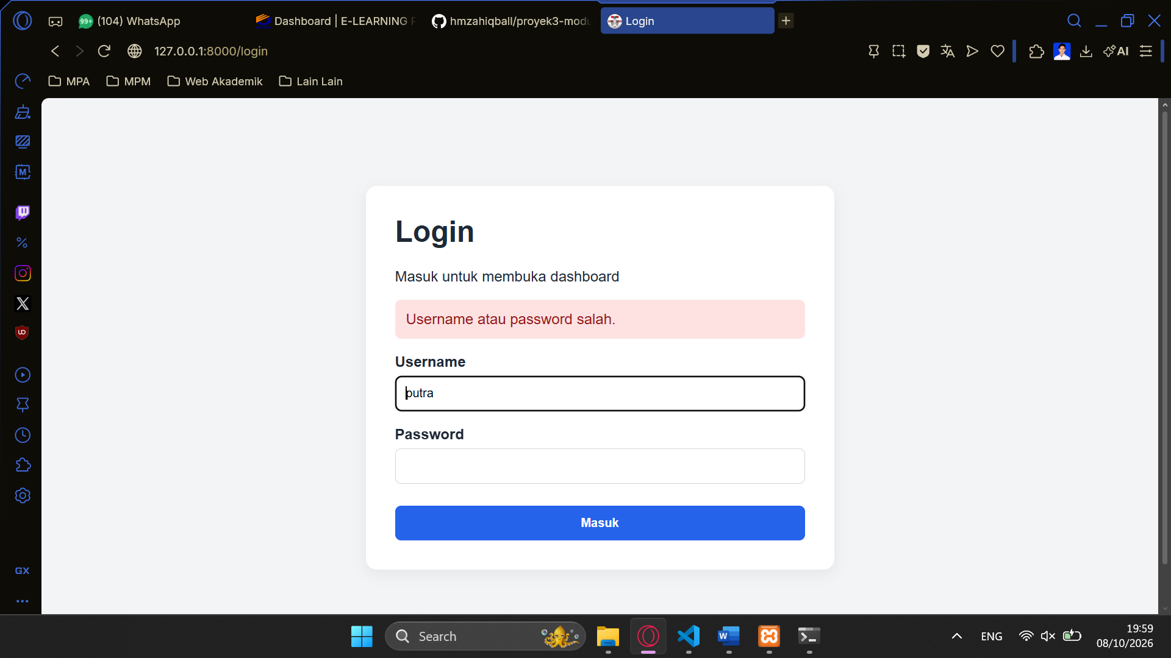 | tugas1 - http://127.0.0.1:8000/login | Form login dan pesan ?Username atau password salah.? setelah memasukkan kredensial salah.
2 | 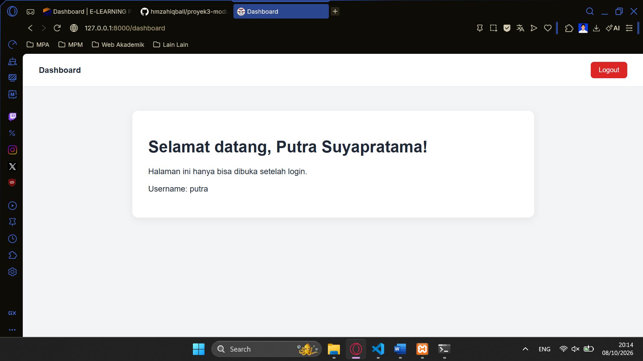 | tugas1 - http://127.0.0.1:8000/login | Dashboard setelah login berhasil, nama lengkap pengguna, username, dan tombol Logout.
3 | 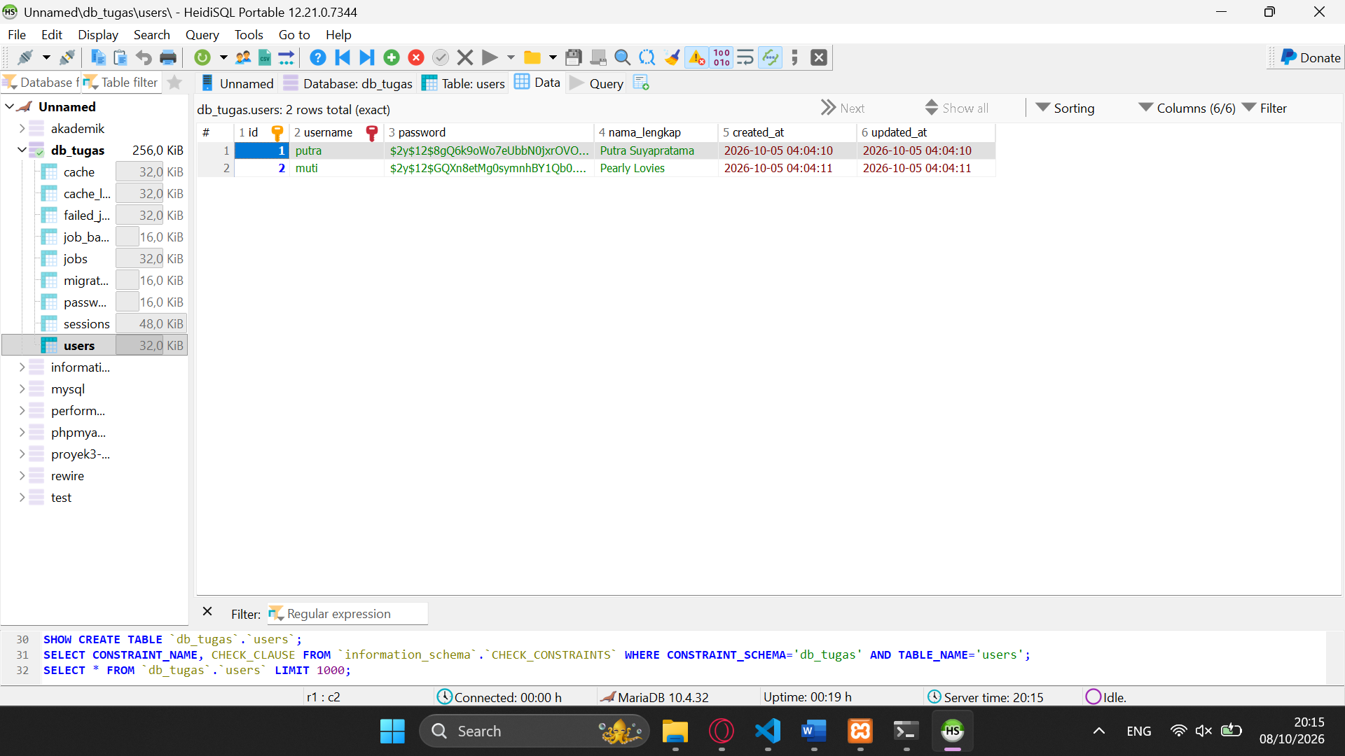 | tugas1 - database users | Kolom password berisi hash, bukan password teks biasa. Tutup/sembunyikan data sensitif lain jika ada.
4 | 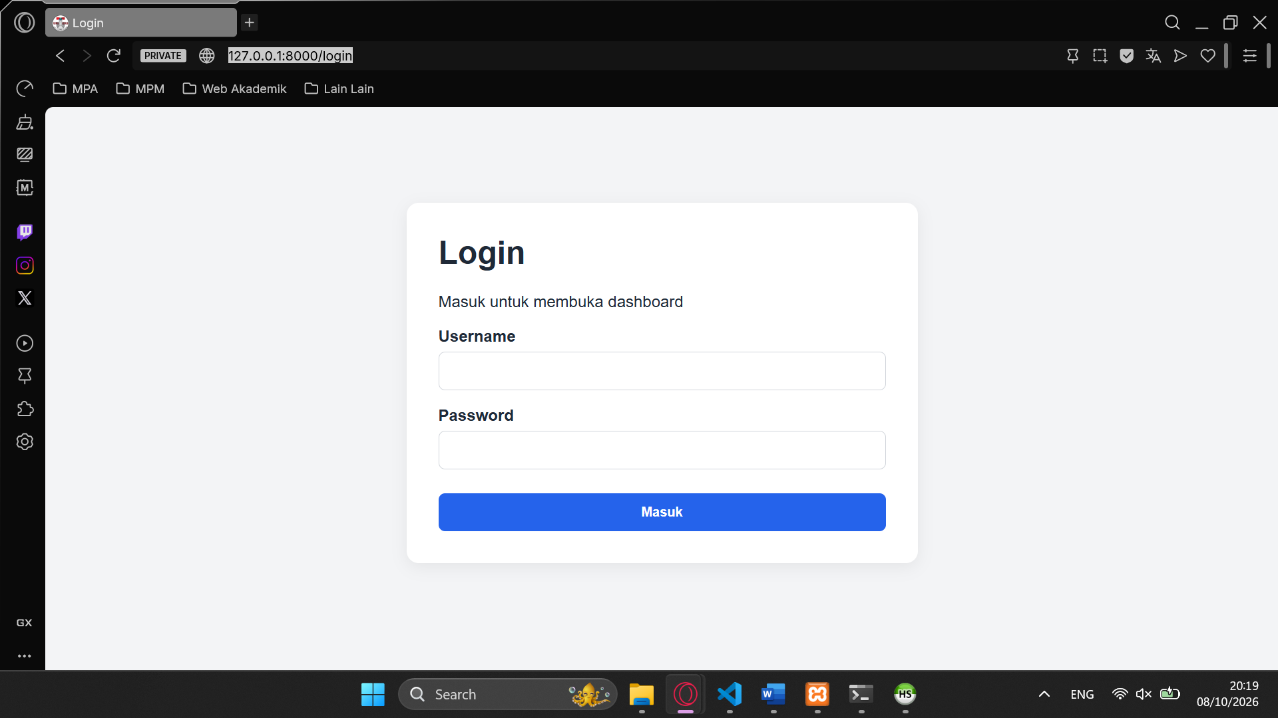 | tugas1 - mode incognito http://127.0.0.1:8000/dashboard | Redirect otomatis ke /login ketika dashboard dibuka tanpa autentikasi.
5 | 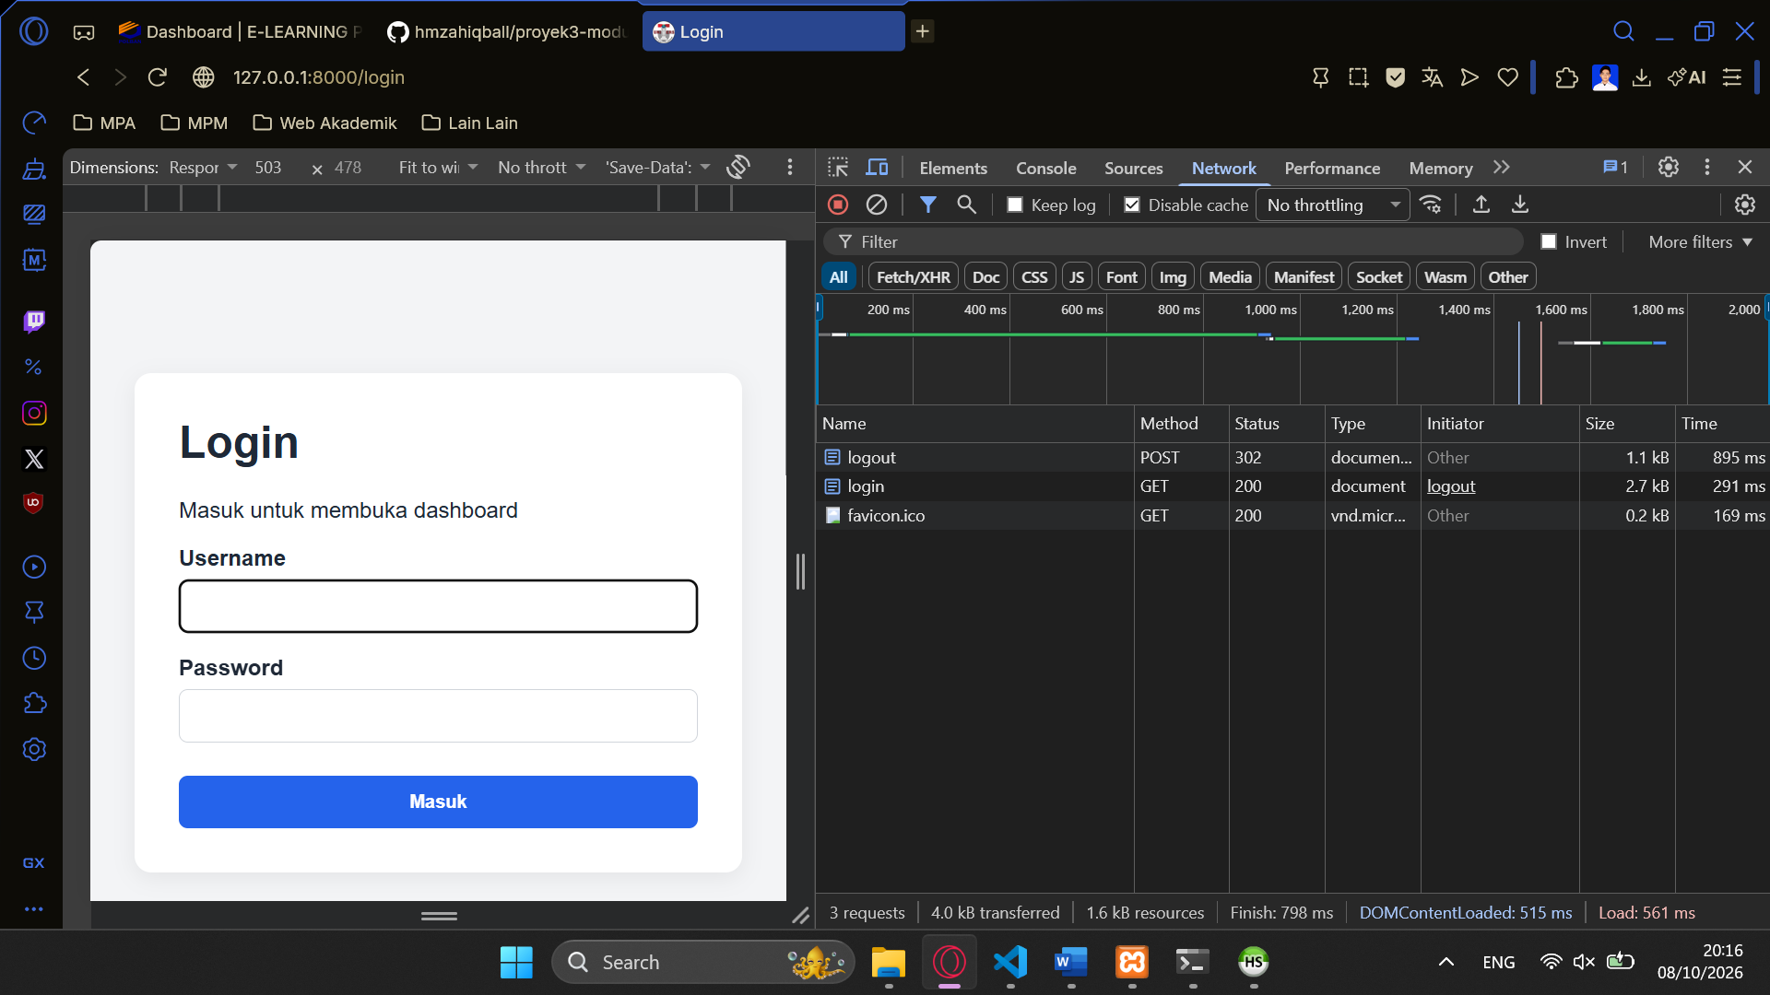 | tugas1 - setelah POST logout | Halaman login setelah logout dan bukti pengguna tidak lagi berada di dashboard.
6 | 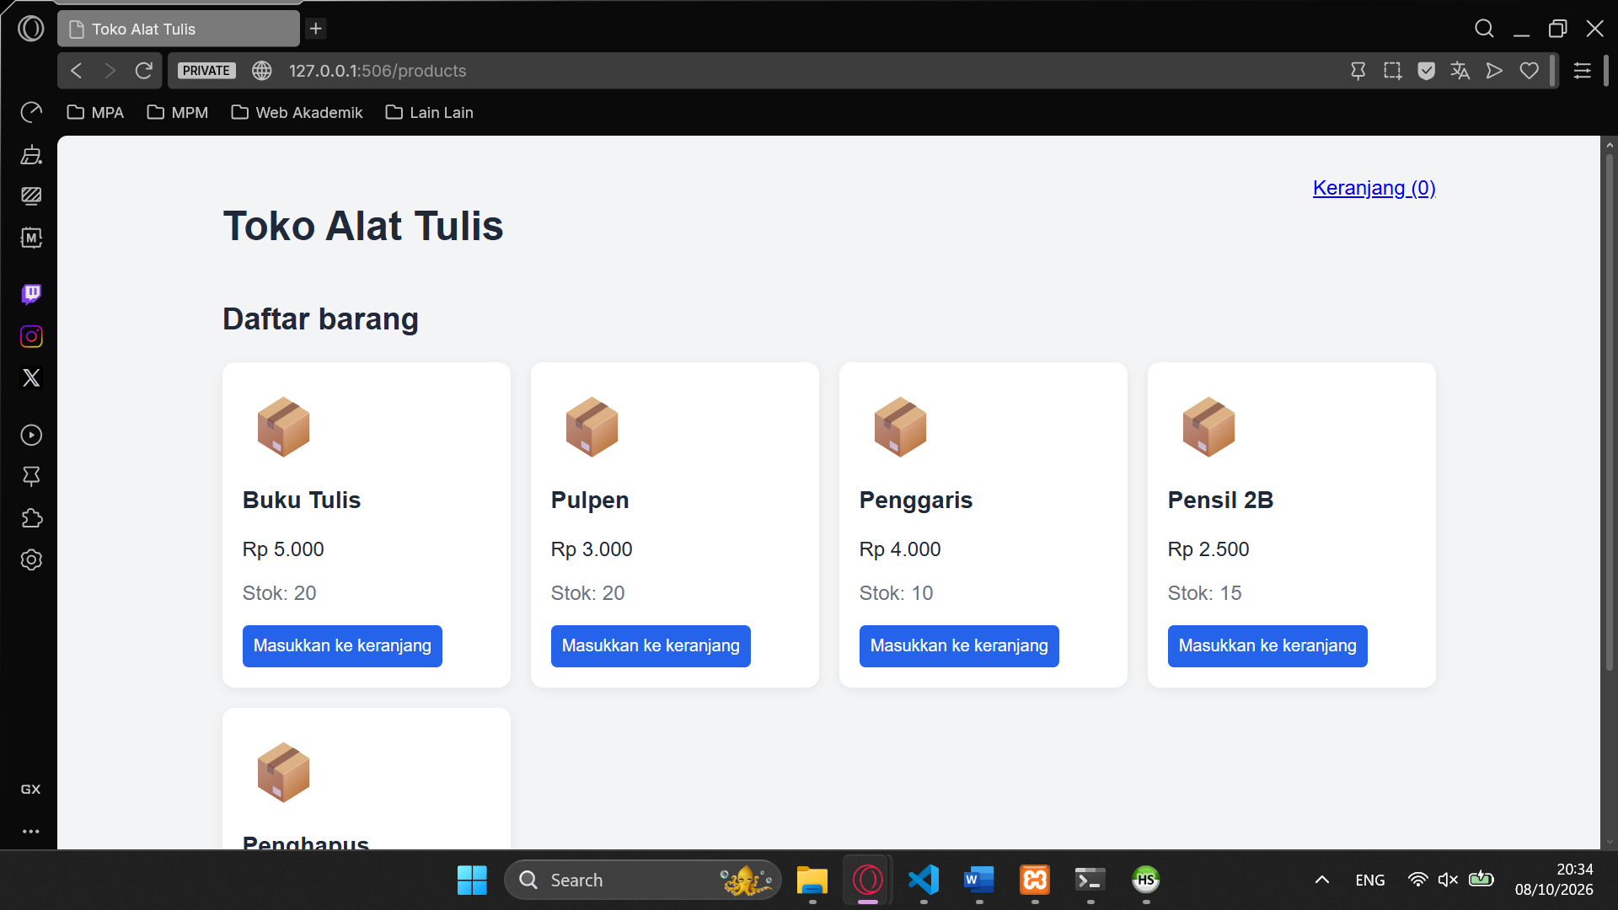 | tugas-2-keranjang - http://127.0.0.1:8000/products | Daftar minimal 5 produk dan indikator keranjang kosong.
7 | 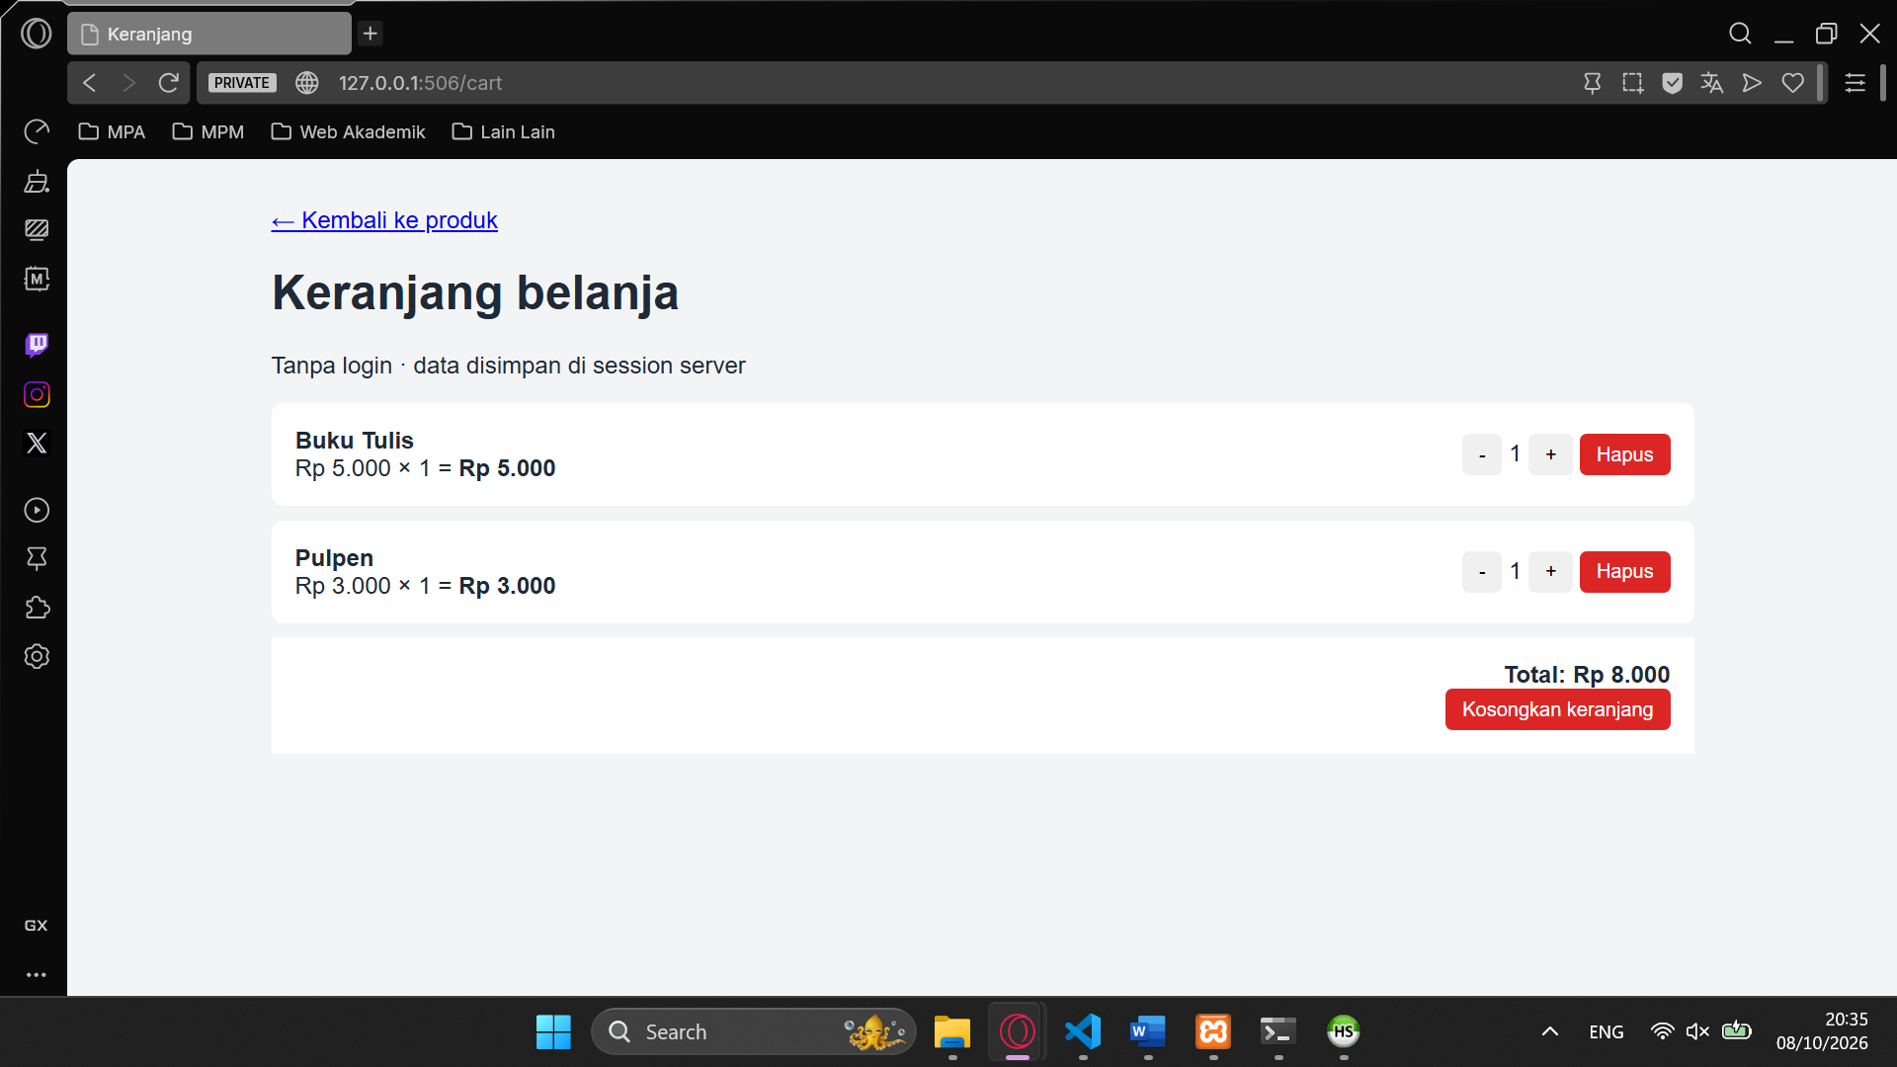 | tugas-2-keranjang - http://127.0.0.1:8000/cart | Keranjang berisi minimal 2 produk, harga, jumlah, subtotal, dan total.
8 |  | tugas-2-keranjang - refresh halaman /cart | Isi keranjang tetap ada setelah browser di-refresh.
9 | 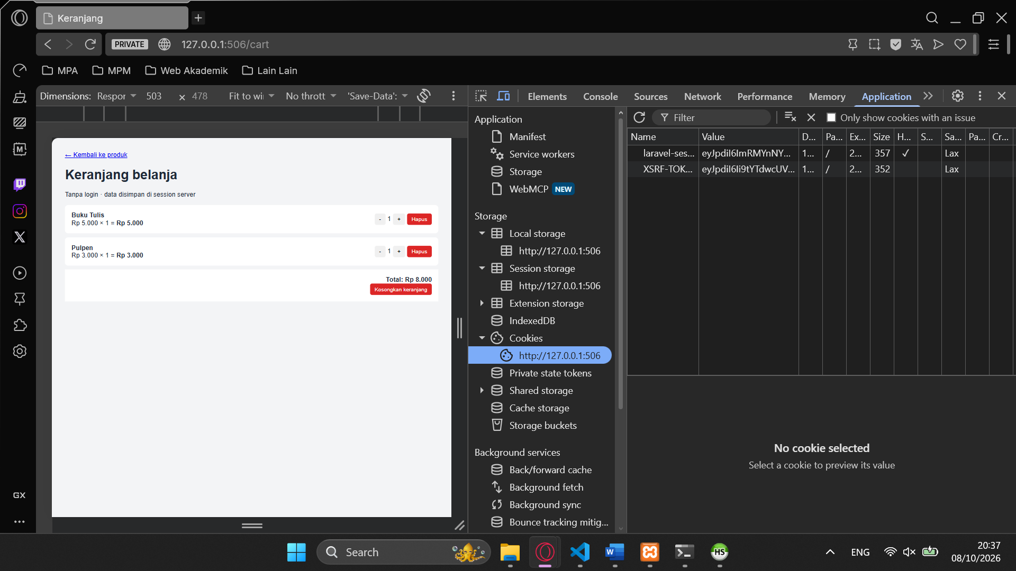 | tugas-2-keranjang - DevTools > Application > Cookies/Storage | Lokasi session/cookie yang dipakai aplikasi. Jangan tampilkan password atau secret .env.
10 | 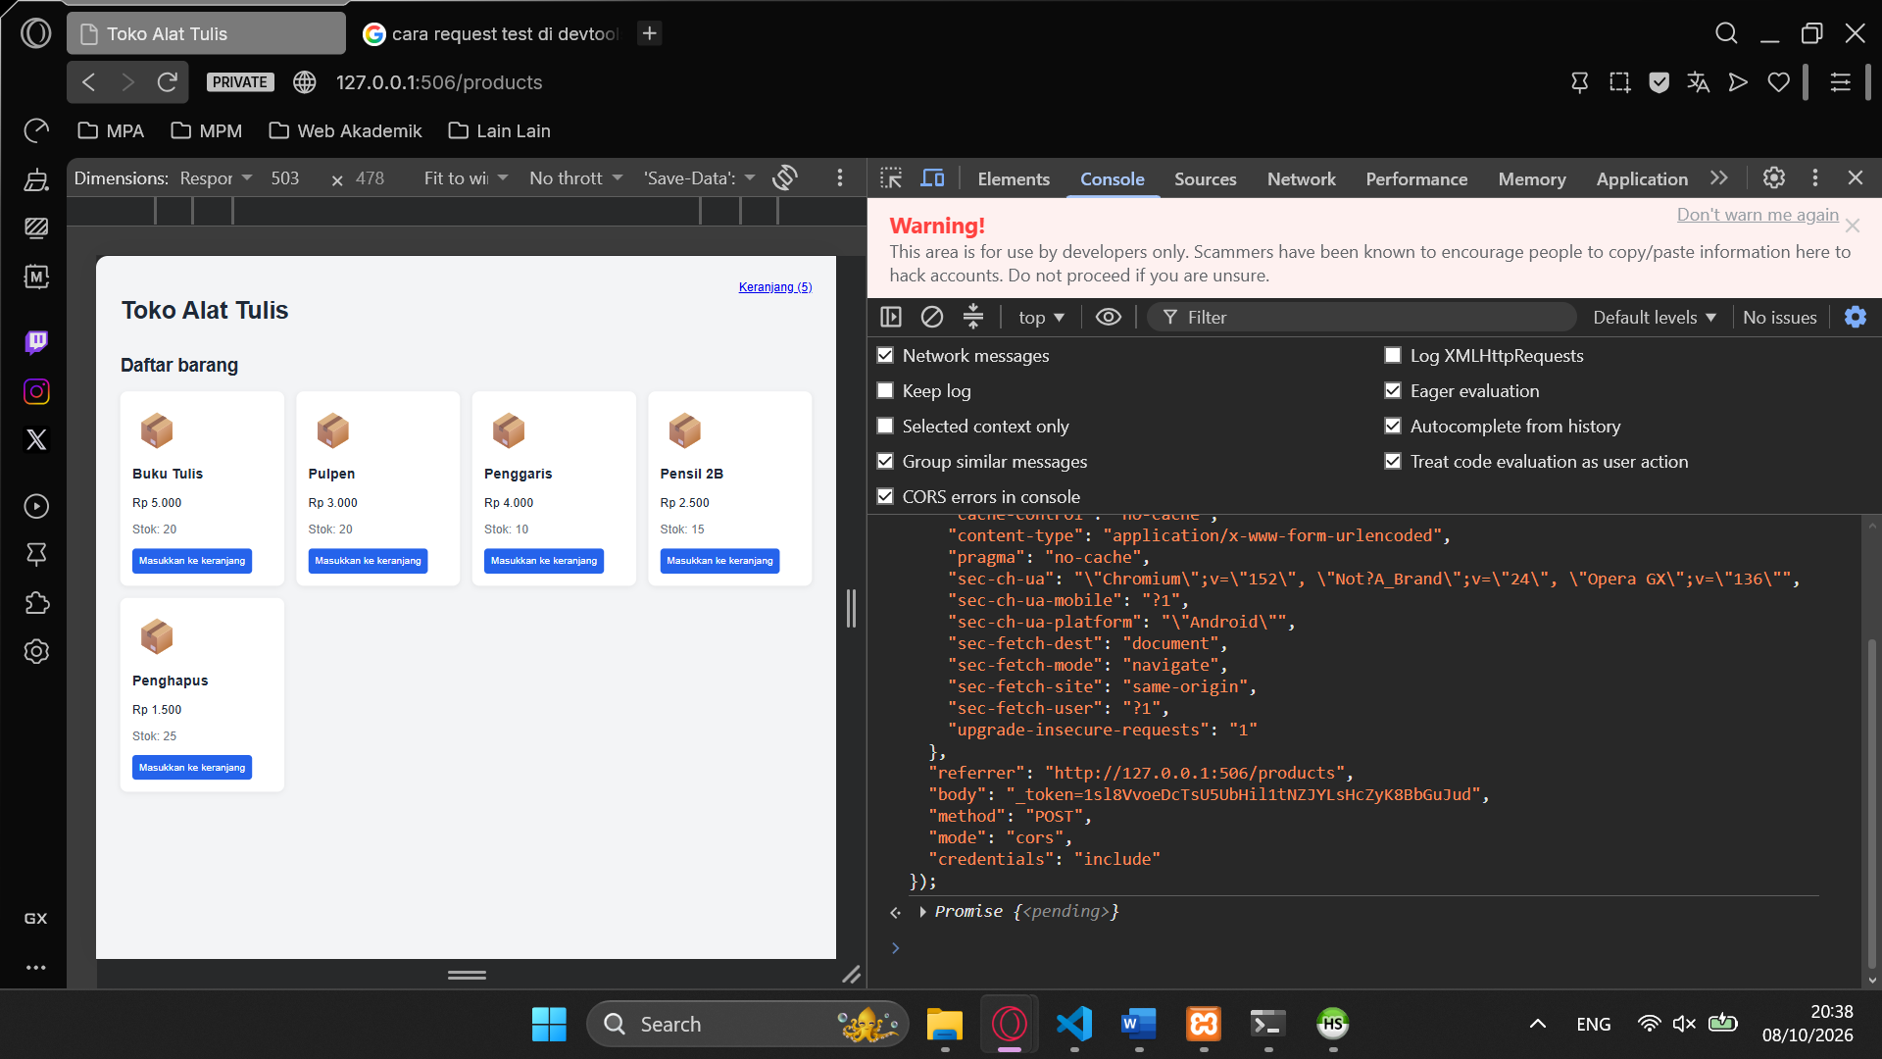 | tugas-2-keranjang - DevTools/request test | Percobaan jumlah tidak wajar, respons validasi server, dan penjelasan hasilnya.
11 | 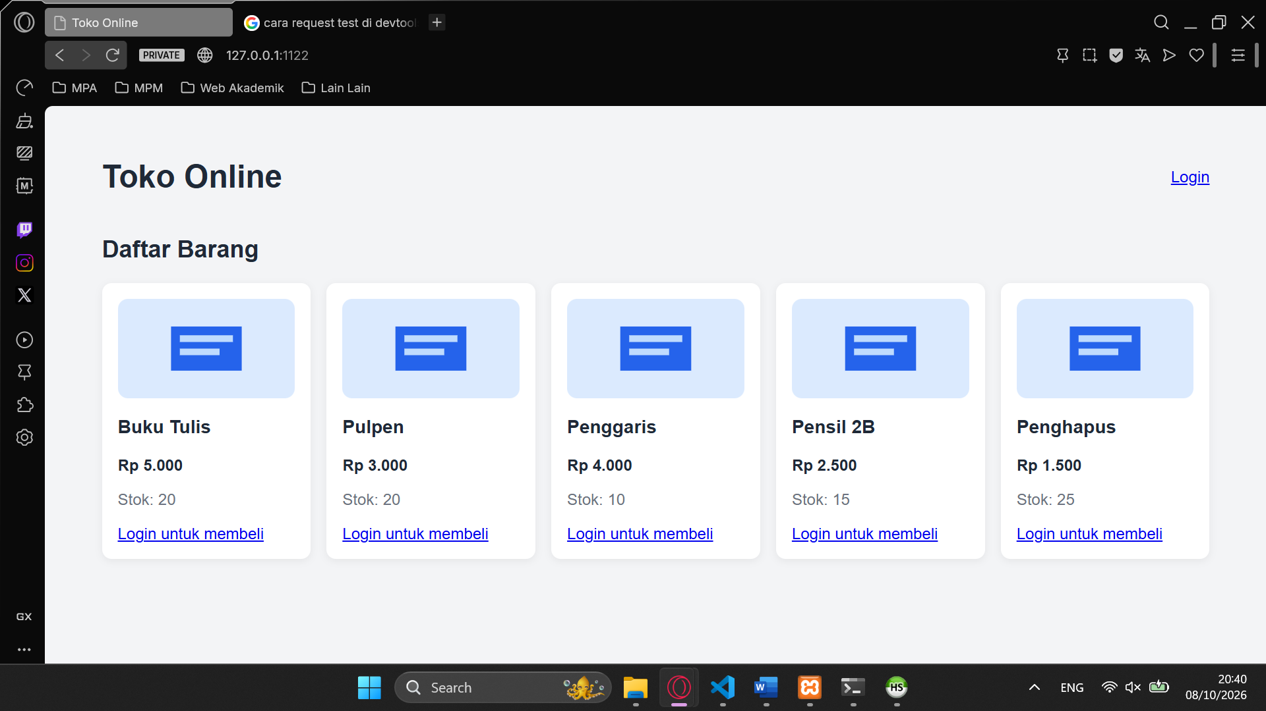 | tugas-toko-online - http://127.0.0.1:8000/ | Daftar produk dengan minimal 10 barang, gambar, nama, harga, dan stok.
12 | 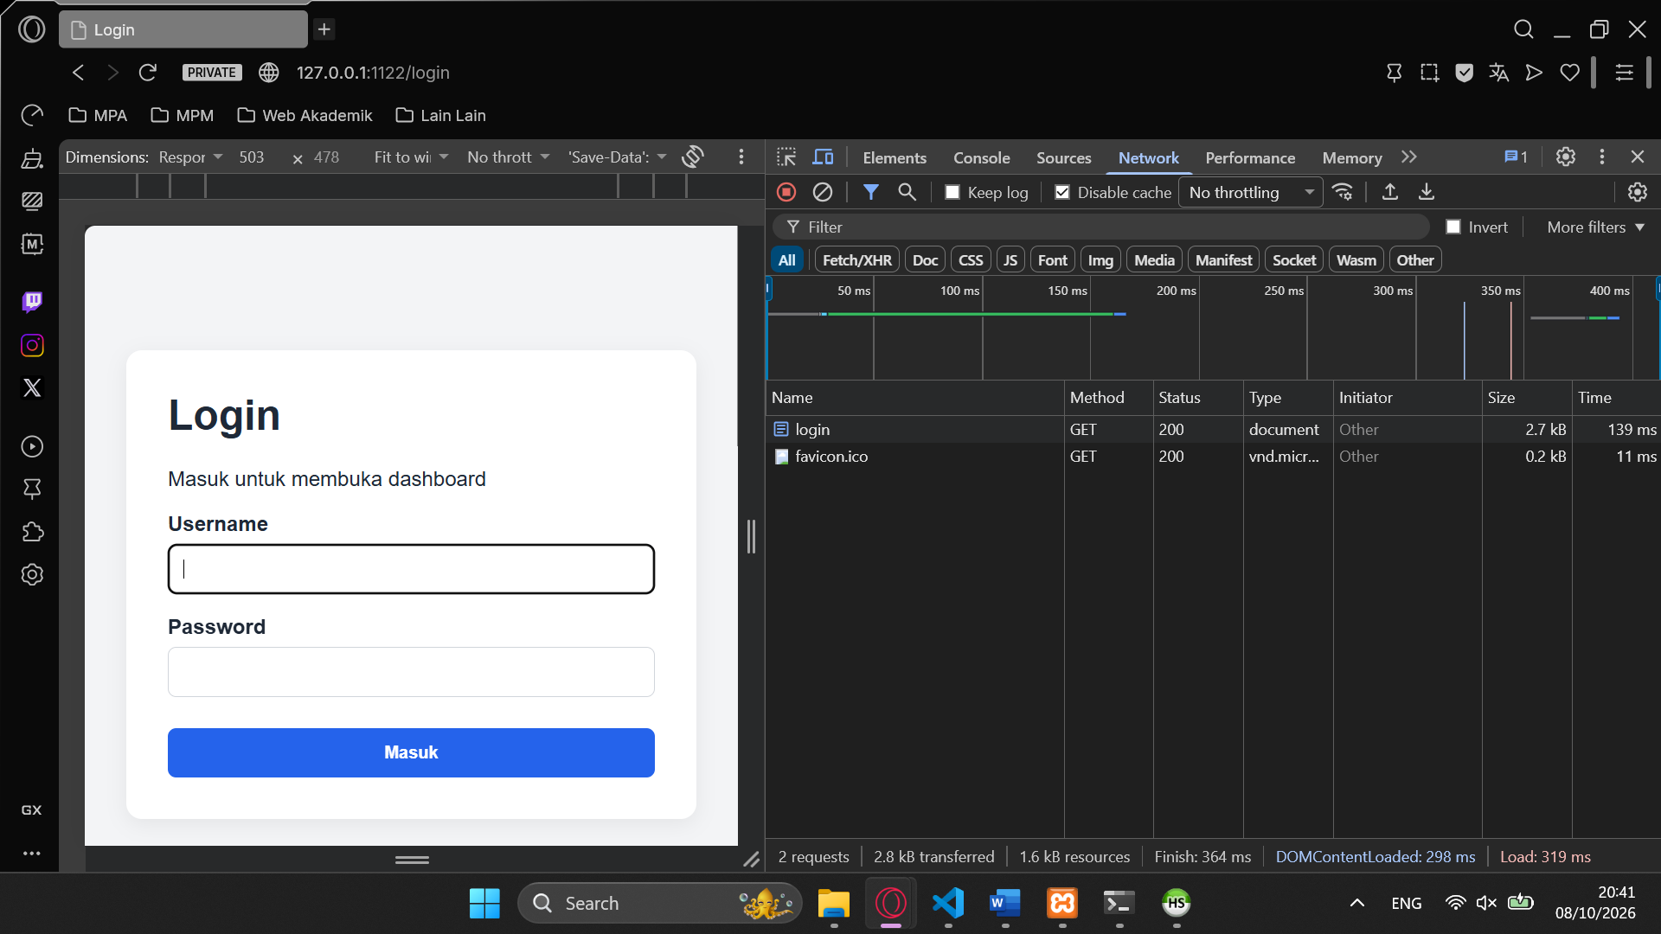 | tugas-toko-online - guest mencoba tambah ke cart | Guest diarahkan ke /login ketika mencoba melakukan pembelian.
13 | 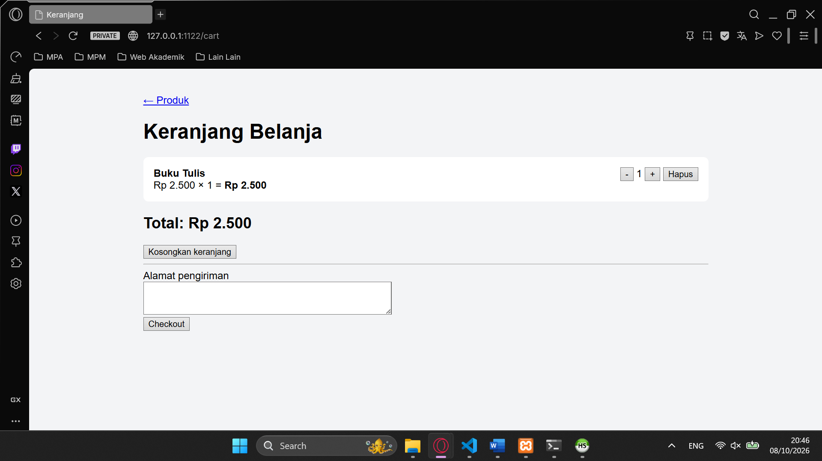 | tugas-toko-online - /cart setelah login | Keranjang berisi produk, kontrol jumlah, subtotal, total, dan form checkout.
14 | 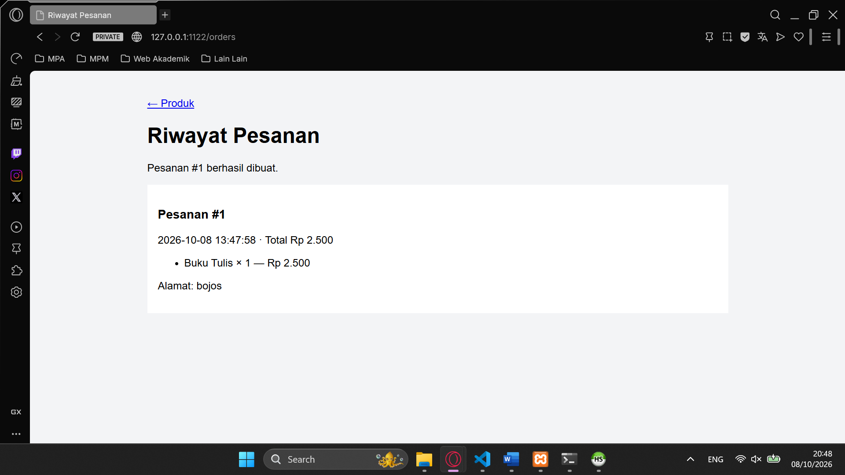 | tugas-toko-online - /orders setelah checkout | Pesanan baru, total, alamat pengiriman, detail barang, dan harga saat transaksi.
15 | 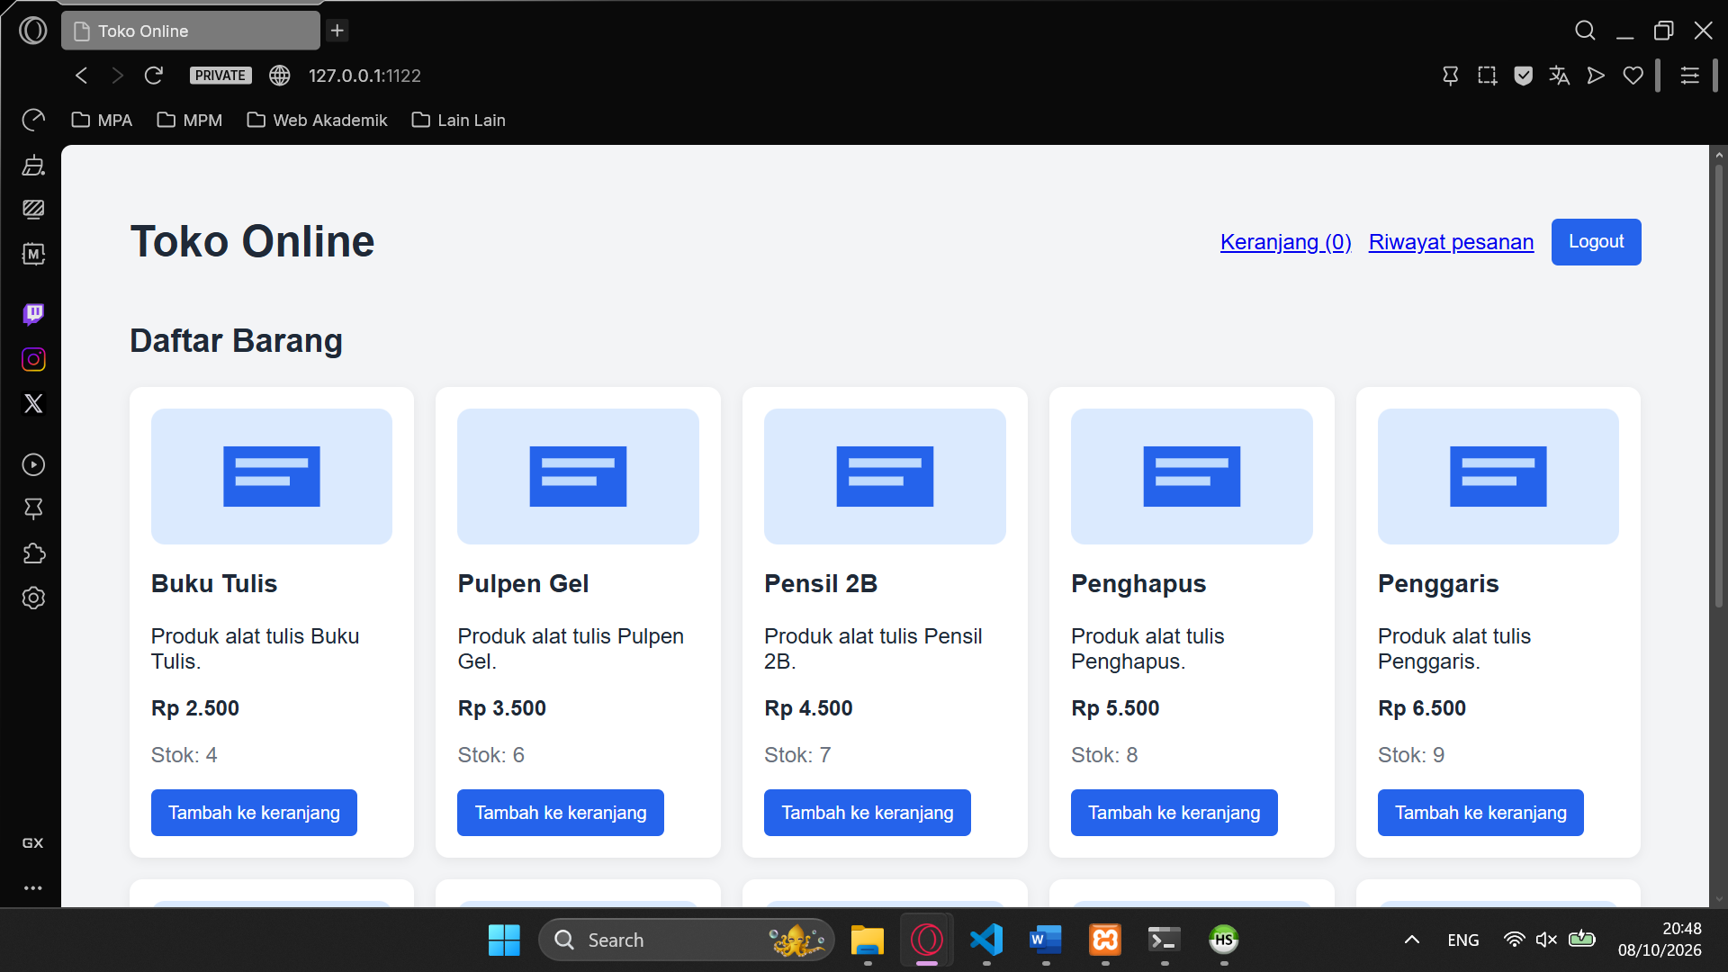 | tugas-toko-online - daftar produk/database setelah checkout | Stok produk berkurang sesuai jumlah yang dibeli.
16 | 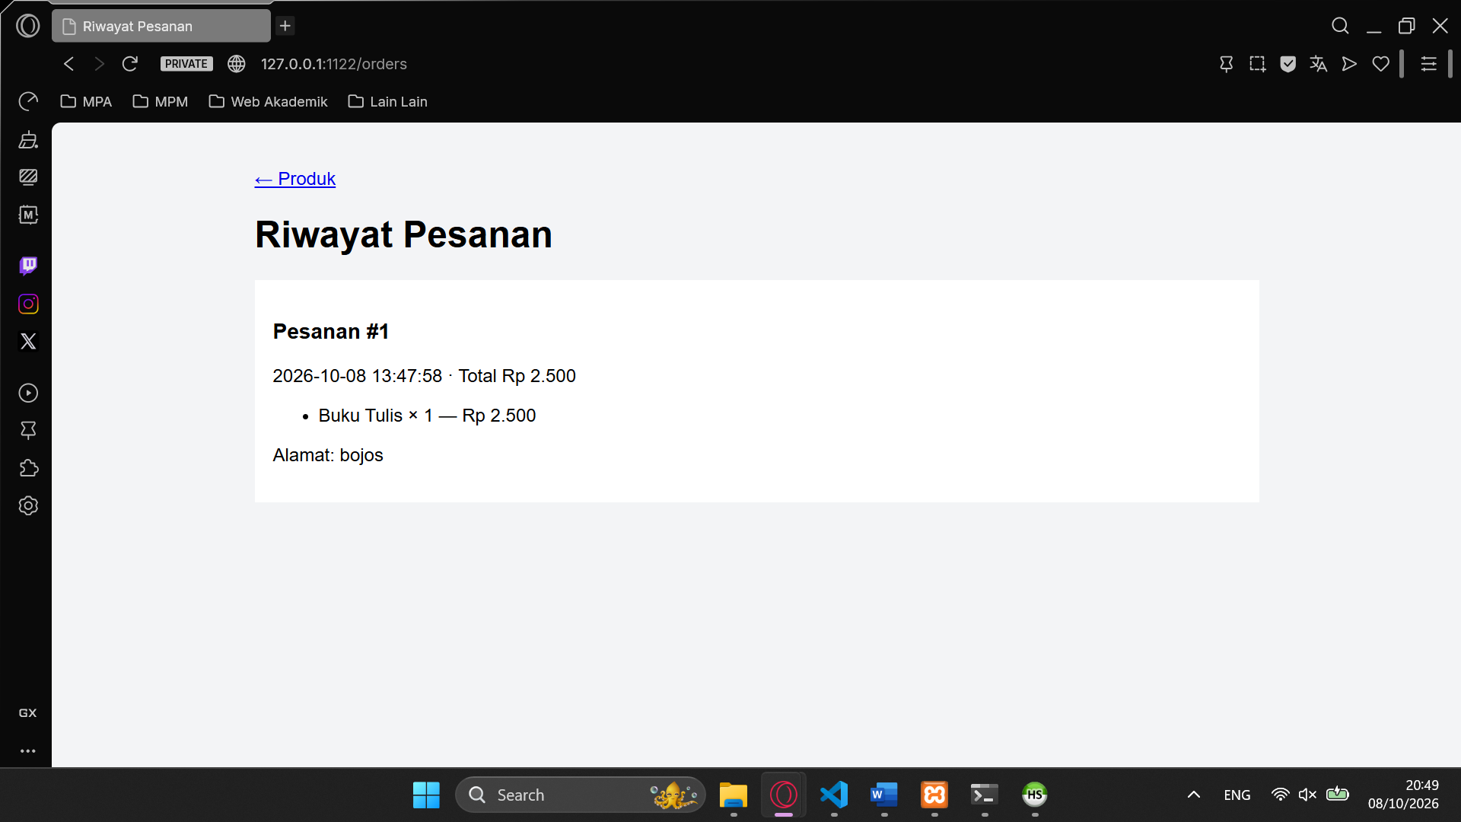 | tugas-toko-online - /orders | Riwayat pesanan milik user yang sedang login.

G. Kesimpulan
Ketiga project menerapkan konsep yang diminta pada modul: autentikasi dan perlindungan route pada Tugas 1, session-based shopping cart tanpa login pada Tugas 2, serta integrasi autentikasi, keranjang, checkout, stok, dan riwayat pesanan pada Toko Online. Validasi pada server digunakan agar harga dan jumlah pembelian tidak dapat dipercaya begitu saja dari browser. Lampiran screenshot diperlukan untuk membuktikan alur penggunaan dan hasil implementasi secara visual.

